Měrná tepelná kapacita látek
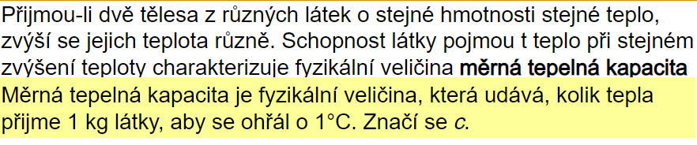
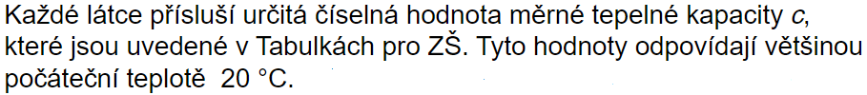
Měrné tepelné kapacity některých látek:
Voda → 4180 J / kg . °C = 4,18 kJ / kg . °C
Led → 2090 J / kg . °C = 2,09 kJ / kg . °C
Olej → 2000 J / kg . °C = 2 kJ / kg . °C
Vzduch → 1000 J / kg . °C = 1 kJ / kg . °C
Železo → 450 J / kg . °C = 0,45 kJ / kg . °C
Měď → 383 J / kg . °C = 0,383 kJ / kg . °C
Olovo → 129 J / kg . °C = 0,129 kJ / kg . °C

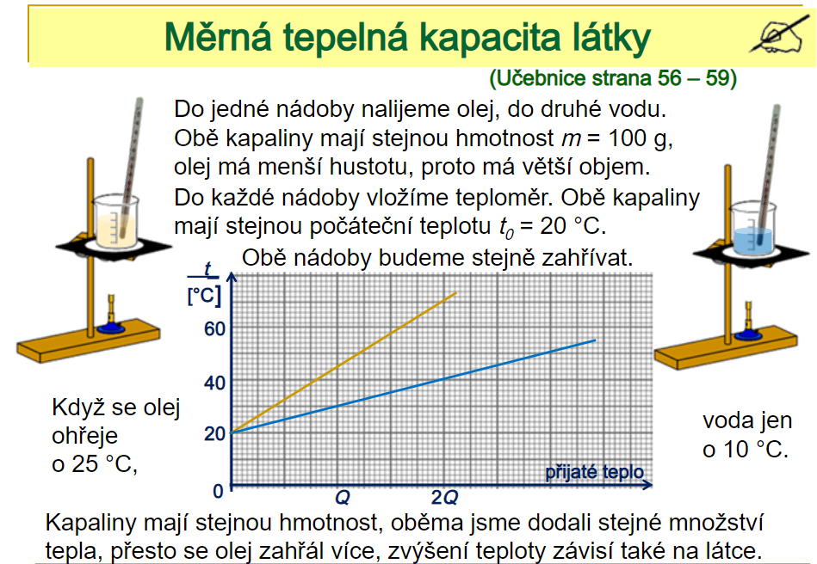

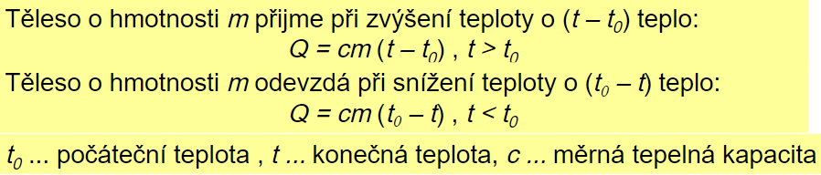
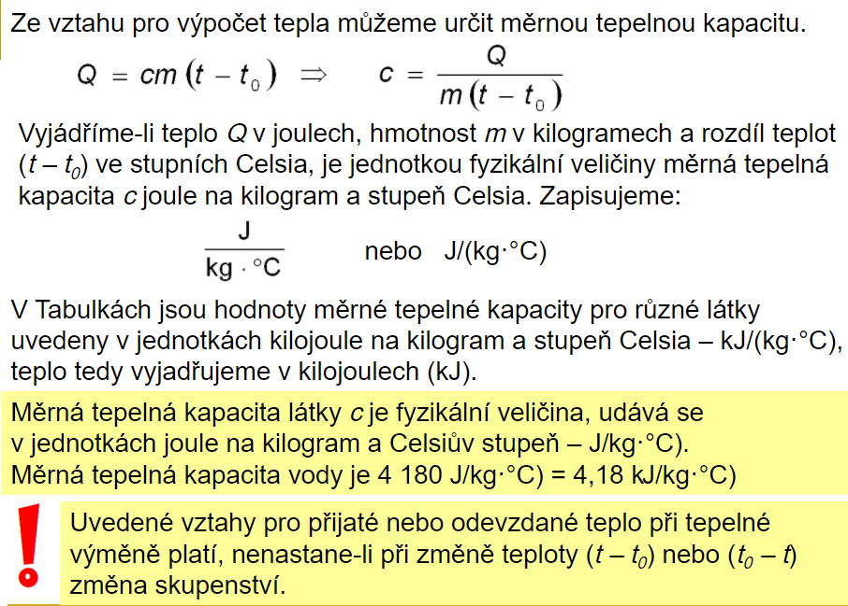

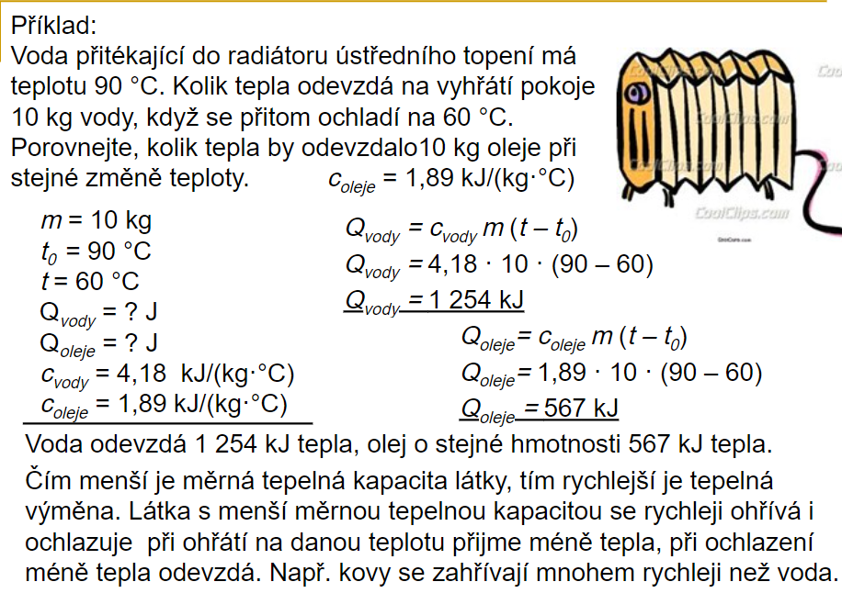
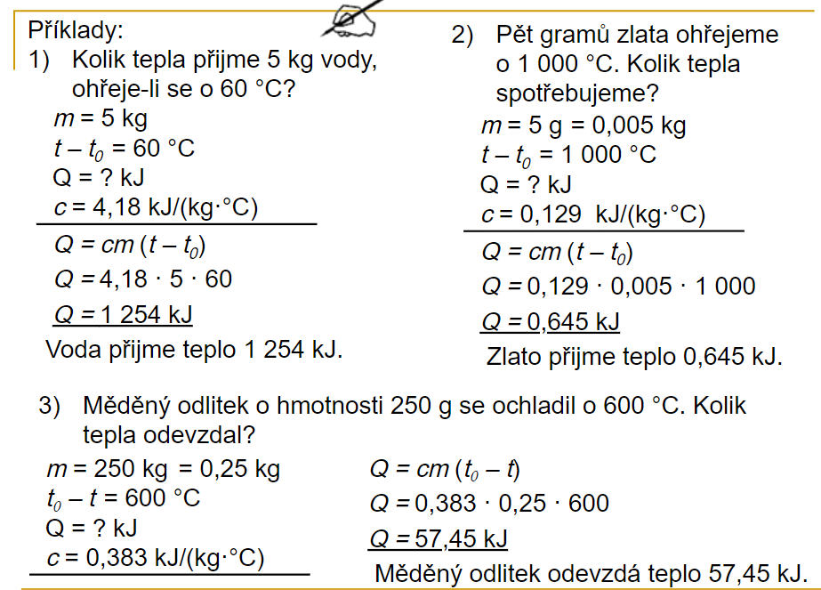

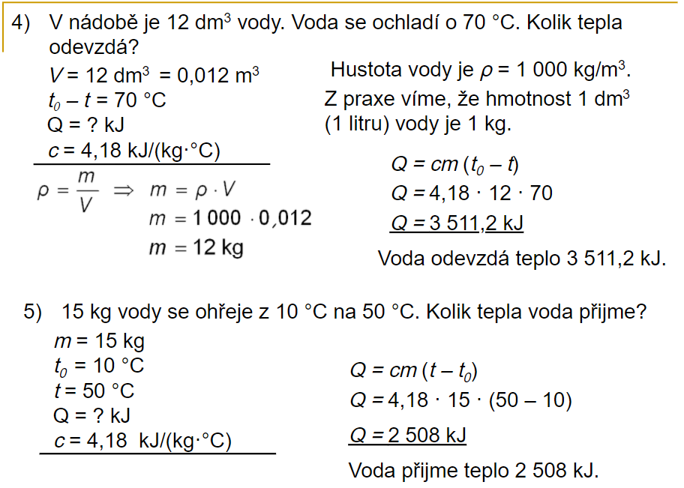

Vypočti následující příklady:

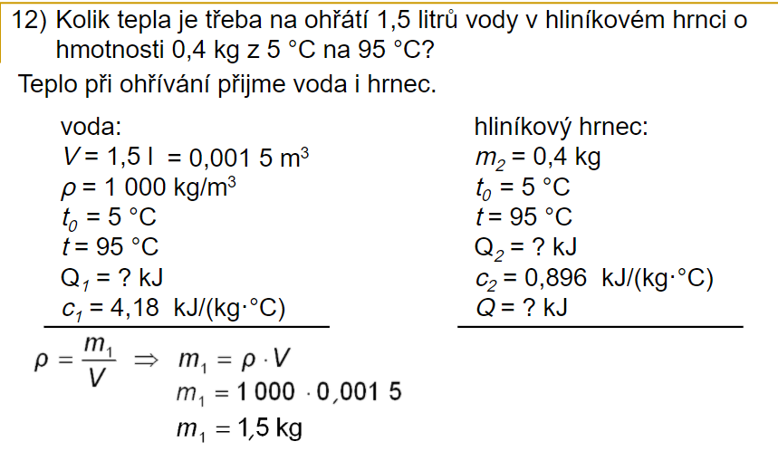

Dětičky, prosím opište si první a druhou stránku textu do sešitu, opiště si také řešené příklady 1,2,3,4,5 a vypočtěte příklady
č. 6, 7 a 8.

